LAB 6: XÁC THỰC ACTIVE DIRECTORY VÀ CHÍNH SÁCH TRUY CẬP TRÊN pfSense
Link Youtube: https://www.youtube.com/watch?v=aLcafOY4Gqs

Môi trường thực hiện
Em làm bài này trên máy của em bằng VMware Workstation, không phải VirtualBox như trong đề, vì máy em cài sẵn VMware nên em dùng luôn. Các mạng ảo em tạo bằng LAN Segment cho giống mô hình của đề.
Thành phần | Cấu hình em dùng
Phần mềm ảo hóa | VMware Workstation
pfSense-LAB6 | pfSense CE 2.7.2, 2 GB RAM, 2 CPU, 4 card mạng (VM tên pfSense Khoi)
DC01 | Windows Server 2025 Datacenter Evaluation, IP 10.6.0.10/24, domain lab6.test, AD DS + DNS
Client-A | Kali Linux, eth0, IP tĩnh 10.6.0.21/24, gateway 10.6.0.1
Client-B | Máy Kali thứ hai (Kali linux 2), IP tĩnh 10.6.0.22/24
DMZ-WEB | Ubuntu Server, nginx, có 4 IP: 172.16.6.10 / .20 / .30 / .40
Card mạng pfSense | Adapter 1 NAT (WAN), Adapter 2 LAN Segment LAN (10.6.0.1/24), Adapter 3 LAN Segment dmz-net (172.16.6.1/24), Adapter 4 Host-only (MGMT)

PHẦN A. CHUẨN BỊ (DC01, LDAP, Schedule, Alias)
Phần này là các bước chuẩn bị chung, chưa thuộc kịch bản nào nhưng 5 kịch bản bên dưới đều dùng tới nên em làm trước.

A.1. Cài AD DS và tạo domain lab6.test
Em cài role Active Directory Domain Services trên Windows Server 2025 bằng Add Roles and Features, chờ nó cài xong thì bấm Close. Sau đó em promote server thành domain controller, chọn Add a new forest và đặt tên root domain là lab6.test. Qua bước Additional Options thì NetBIOS name tự ra là LAB6, em để vậy rồi Next cho tới khi cài xong và máy tự khởi động lại.
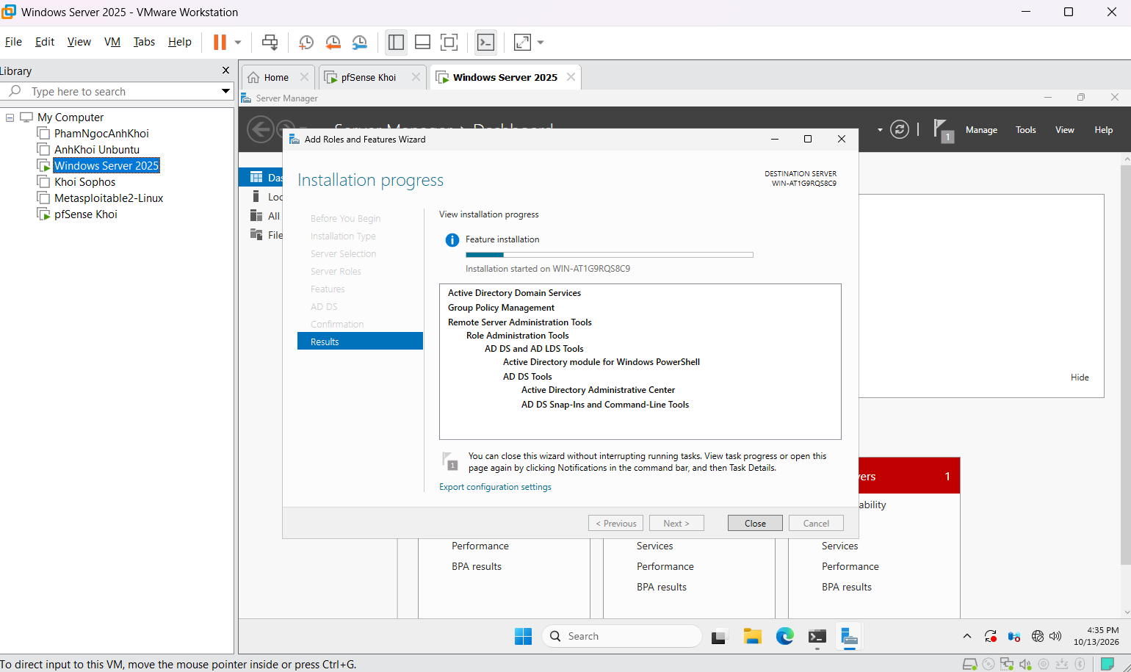
Hình 1: cài role AD DS (Installation progress)
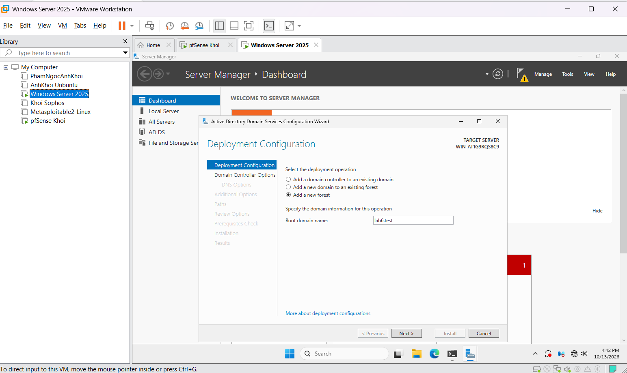
Hình 2: Deployment Configuration, Add a new forest, root domain lab6.test
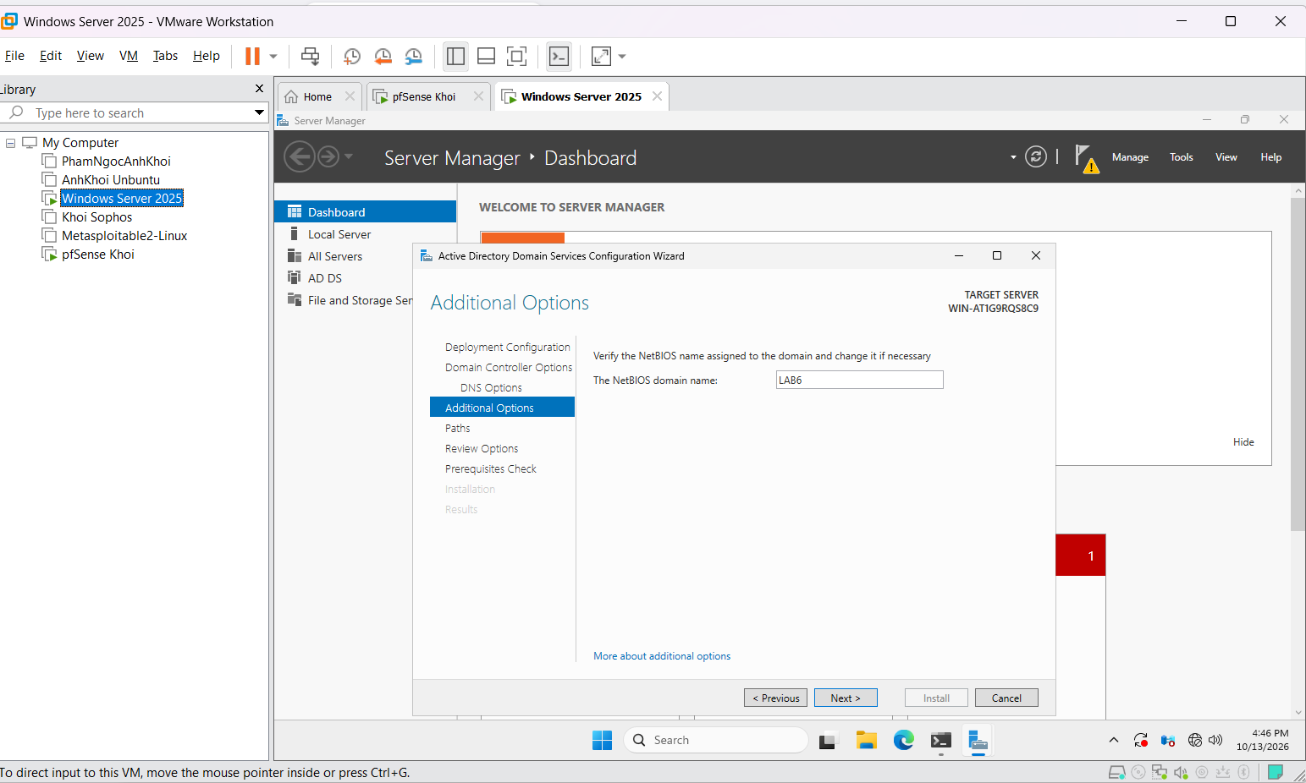
Hình 3: Additional Options, NetBIOS name LAB6
Máy khởi động lại xong em vào Active Directory Users and Computers thì thấy domain lab6.test, em tạo thêm OU tên LAB6-Users (chứa hai user sv_a, sv_b và service account svc_pfsense_ldap). Cuối cùng em mở cmd kiểm tra IP là 10.6.0.10, gateway 10.6.0.1, dịch vụ DNS đang RUNNING và nslookup lab6.test ra 10.6.0.10.
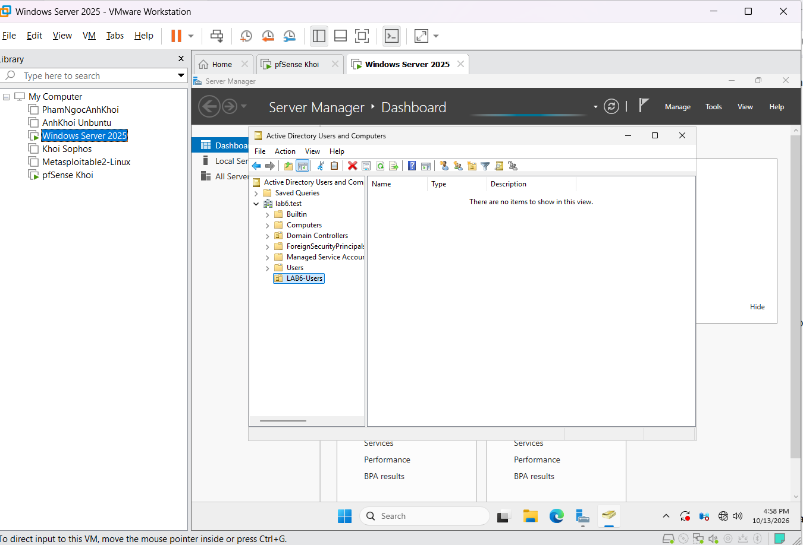
Hình 4: ADUC có domain lab6.test và OU LAB6-Users
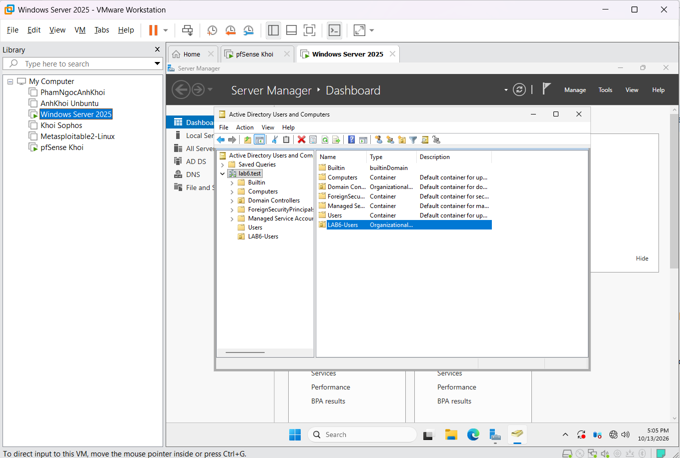
Hình 5: OU LAB6-Users trong ADUC
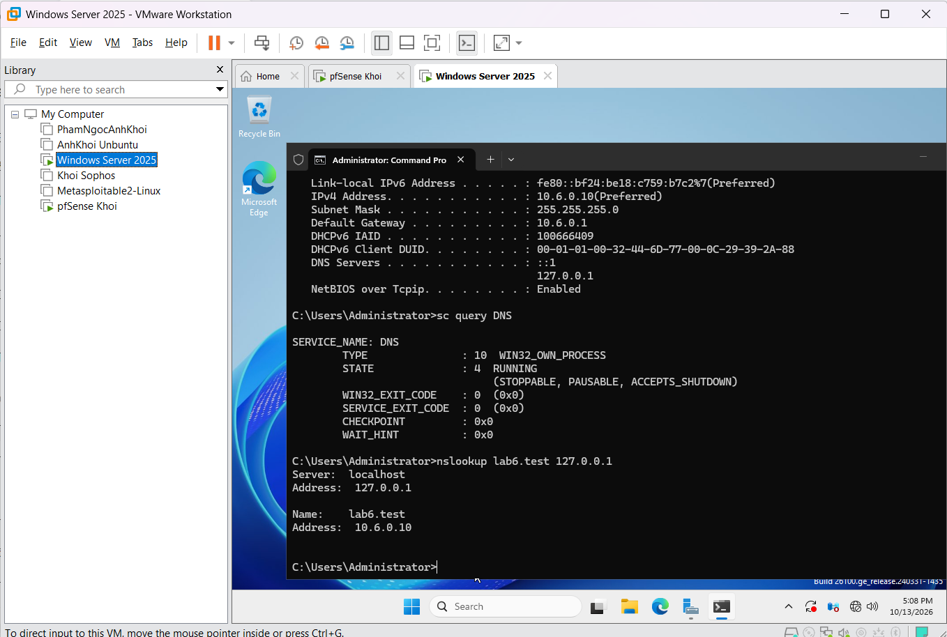
Hình 6: ipconfig, sc query DNS và nslookup lab6.test trên DC01

A.2. Tích hợp LDAP vào pfSense và test sv_a, sv_b
Em vào System > User Manager > Authentication Servers > Add, tạo server tên LAB6-AD loại LDAP, Base DN là DC=lab6,DC=test, container là OU=LAB6-Users,DC=lab6,DC=test, search scope Entire Subtree, template Microsoft AD, user naming attribute là samAccountName. Bind DN em dùng CN=svc_pfsense_ldap,OU=LAB6-Users,DC=lab6,DC=test (service account nằm trong OU LAB6-Users nên khác với đề một chút).
Lúc đầu theo đề dùng port 389 thì test bị Authentication failed, em mất khá lâu mới tìm ra. Lỗi đầu là em nhớ sai mật khẩu sv_a nên phải reset. Sau đó nút Select a container báo Could not connect, em mở firewall của Windows cho pfSense thì Test Port 389 được, nhưng vẫn lỗi. Em chạy thử simple bind ngay trên DC01 thì ra thông báo A more secure authentication method is required, tức là Windows Server 2025 không cho simple bind không mã hóa qua cổng 389. Em sửa bằng cách chuyển sang LDAPS: cài thêm AD Certificate Services, tạo CA LAB6-CA, import chứng chỉ CA vào pfSense, thêm Host Override cho tên WIN-AT1G9RQS8C9.lab6.test, rồi đổi LAB6-AD sang port 636, transport SSL/TLS Encrypted.
Xong vào Diagnostics > Authentication, chọn LAB6-AD, nhập sv_a và mật khẩu rồi bấm Test thì ra thông báo xanh User sv_a authenticated successfully. Em làm y vậy với sv_b cũng được.
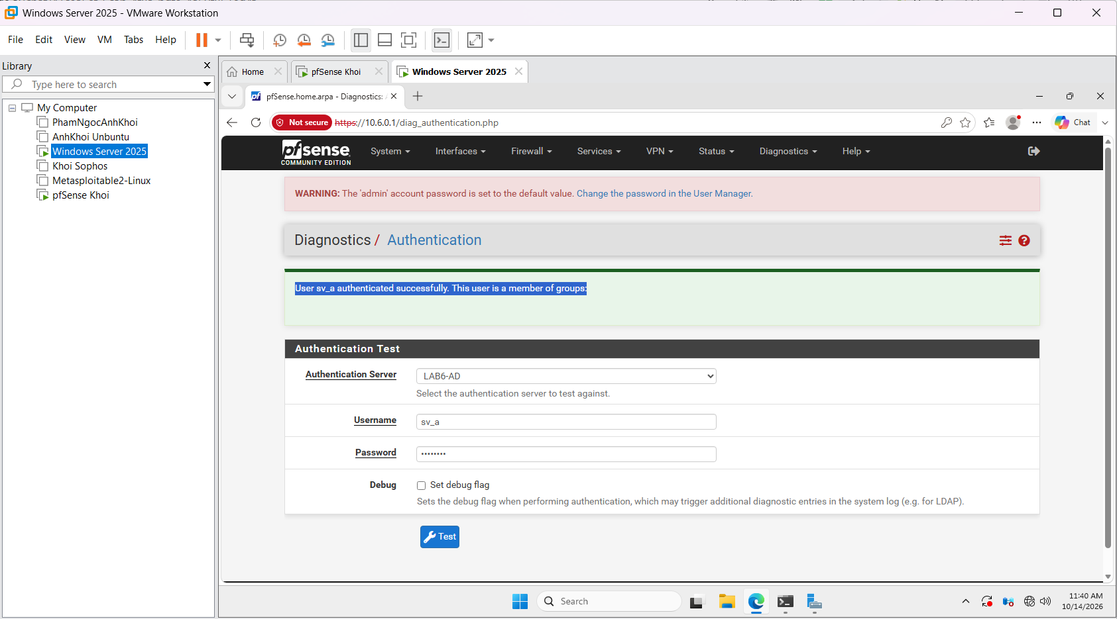
Hình 7: test LDAP với sv_a, authenticated successfully
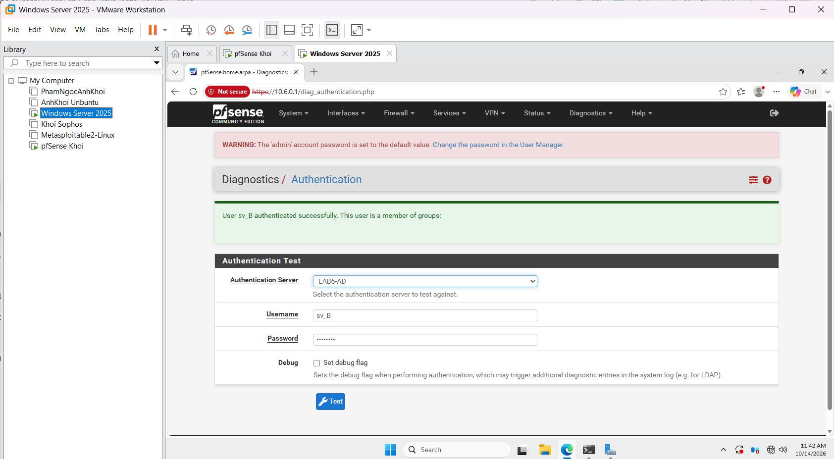
Hình 8: test LDAP với sv_b, authenticated successfully

A.3. Tạo Schedule
Em vào Firewall > Schedules > Add tạo ba schedule: LUNCH_WINDOW (thứ 2 đến thứ 6, 11:30-13:00), WORK_HOURS (thứ 2 đến thứ 6, 08:00-17:00, pfSense hiện là 8:00-17:59) và TEST_NOW (một khoảng thời gian ngắn bao quanh lúc em test, dùng cho TH3 và TH4). Hình dưới là lúc em mới tạo xong, WORK_HOURS đang active nên có hình đồng hồ.
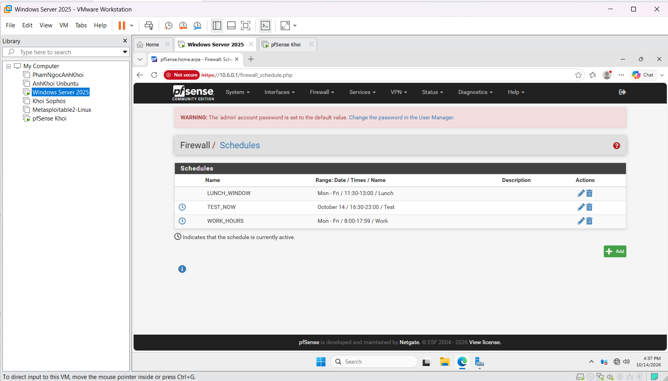
Hình 9: Firewall > Schedules có LUNCH_WINDOW, TEST_NOW, WORK_HOURS

A.4. Tạo Alias
Em vào Firewall > Aliases tạo CLIENT_A (10.6.0.21), CLIENT_B (10.6.0.22), POLICY_CLIENTS (hai IP trên), GENERAL_SITE (172.16.6.10), JOB_SITE (.20), SOCIAL_SITE (.30), RESTRICTED_SITE (.40), còn WEB_PORTS thì tạo ở tab Ports gồm 80 và 443. Alias nào cũng phải Apply Changes thì rule mới dùng được. Em vào Diagnostics > Tables để xem alias đã load chưa, bảng chỉ hiện alias nào đang được rule dùng tới nên phải tạo rule xong mới thấy.
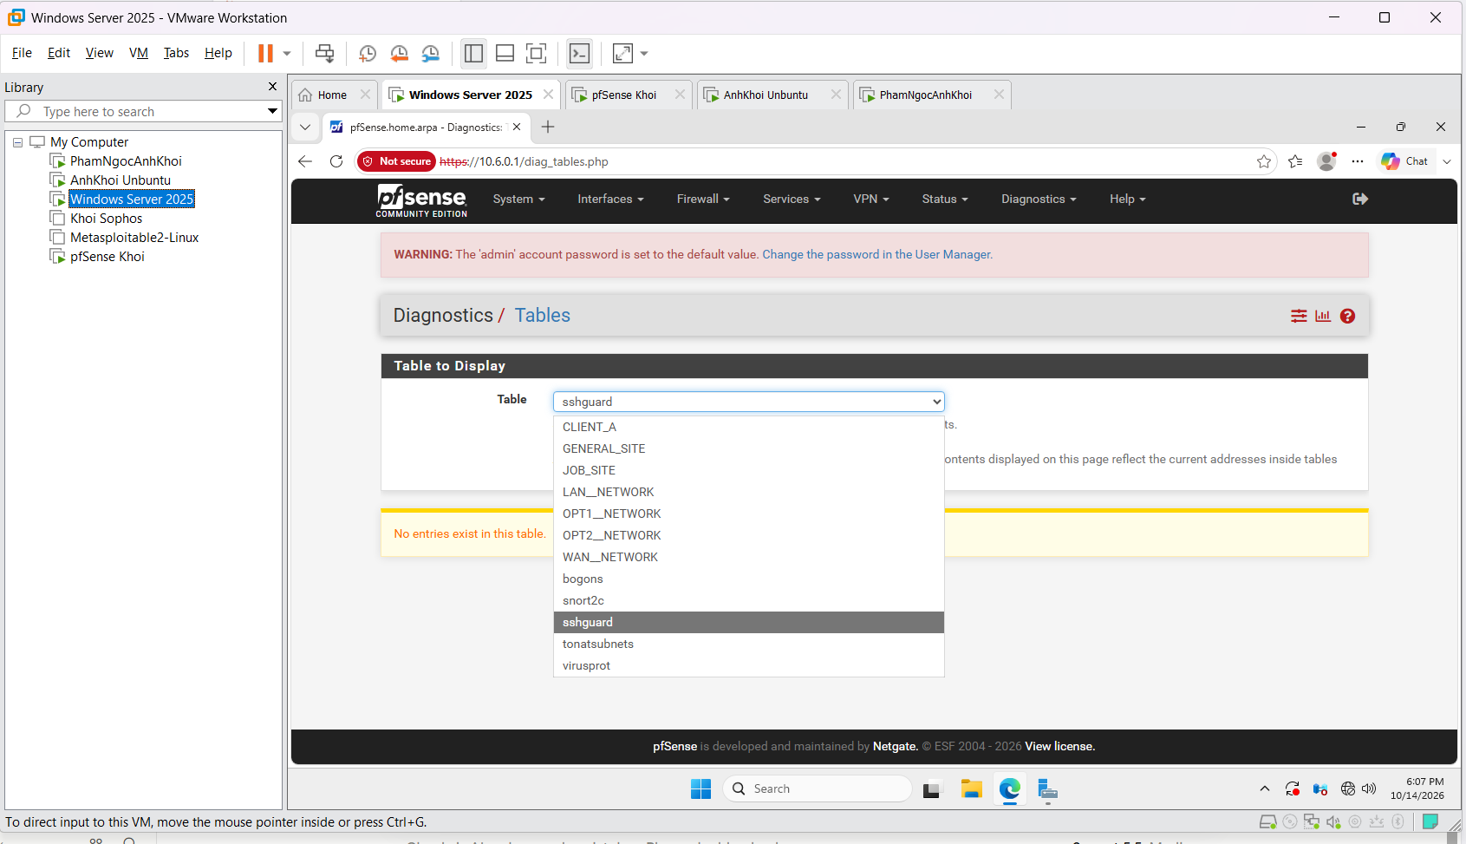
Hình 10: Diagnostics > Tables, danh sách table có CLIENT_A, GENERAL_SITE, JOB_SITE

PHẦN B. CÁC KỊCH BẢN (TH1 - TH5)
Trước khi làm em xóa mấy rule cũ của LAB 5 còn trên tab LAN (Allow DC to Any và Block LAN to Any) vì nó chặn hết làm kết quả sai, rồi bật lại Default allow LAN to any. Mỗi lần sửa rule em đều Save, Apply Changes, Reset States rồi mới test bằng kết nối mới.

Kịch bản 1 : Client-A bị chặn JOB_SITE
Em vào Firewall > Rules > LAN tạo hai rule. Rule thứ nhất là Block, TCP, source CLIENT_A, destination JOB_SITE, port 80, có bật Log. Rule thứ hai là Pass, source CLIENT_A, destination GENERAL_SITE, port 80. Rule Block để trên rule Pass, cả hai đều nằm trên Default allow.
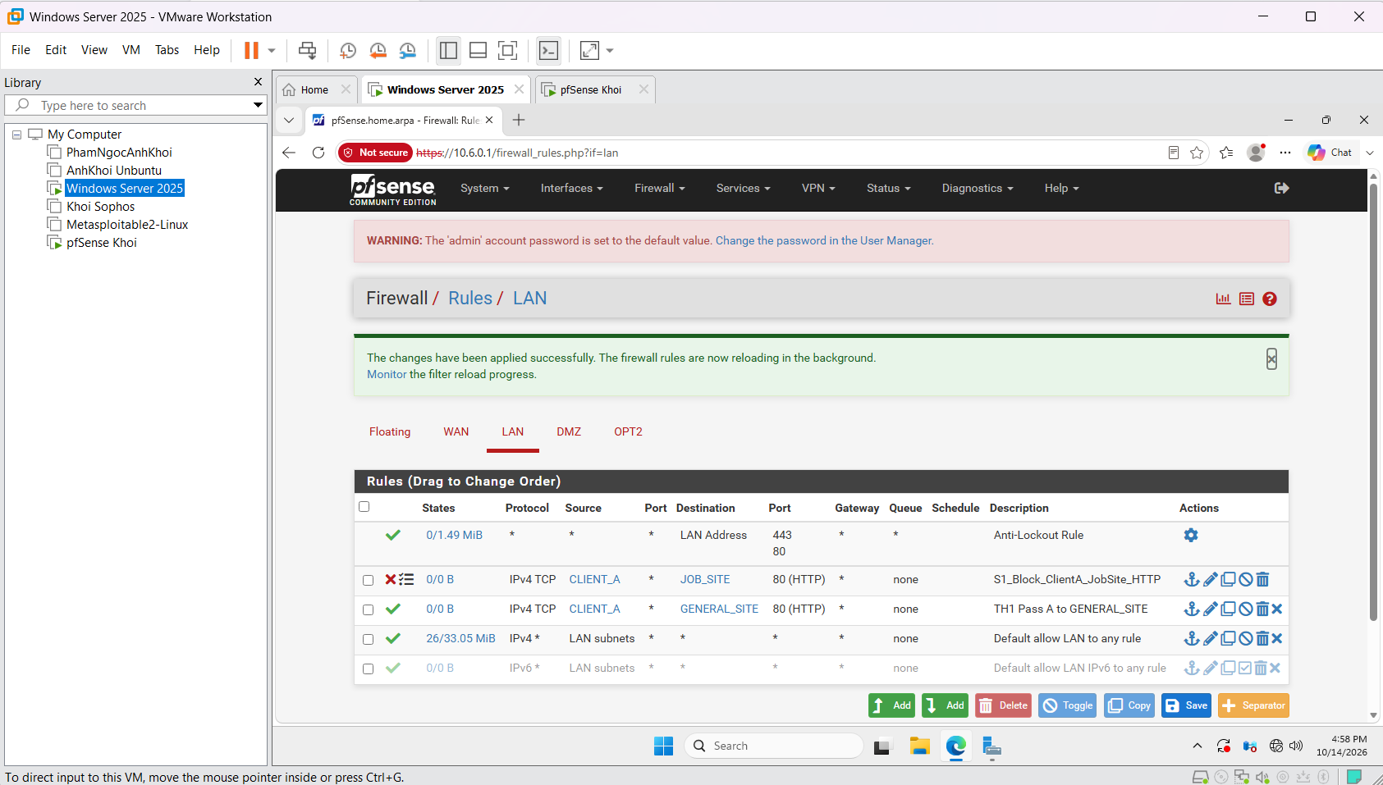
Hình TH1-1: rule Block CLIENT_A -> JOB_SITE (có log) và Pass CLIENT_A -> GENERAL_SITE
Em test trên Client-A (10.6.0.21): curl http://172.16.6.10 ra HTTP 200 OK, còn curl http://172.16.6.20 thì chờ 5 giây rồi báo Connection timed out, tức là bị chặn.
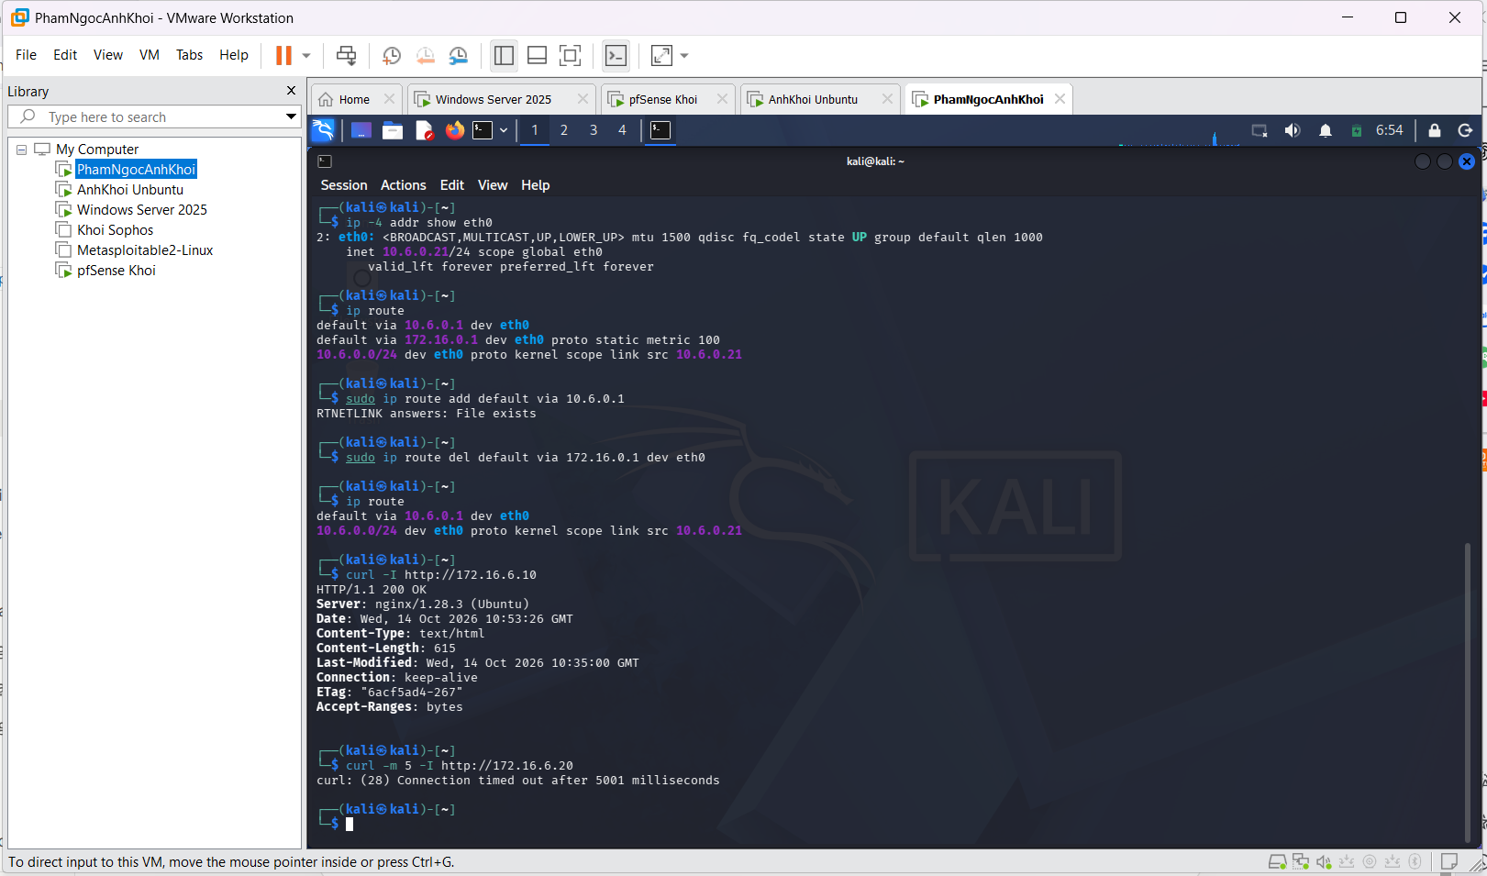
Hình TH1-2: Client-A curl .10 được, .20 bị timeout
Qua Status > System Logs > Firewall em thấy dòng block từ 10.6.0.21 tới 172.16.6.20 port 80, do rule S1_Block_ClientA_JobSite_HTTP. Có mấy dòng liên tiếp vì TCP gửi lại gói SYN nhiều lần. Em cũng vào Diagnostics > States lọc 172.16.6.10 thì thấy state của 10.6.0.21 tới 172.16.6.10:80, hiện ở cả LAN và DMZ.
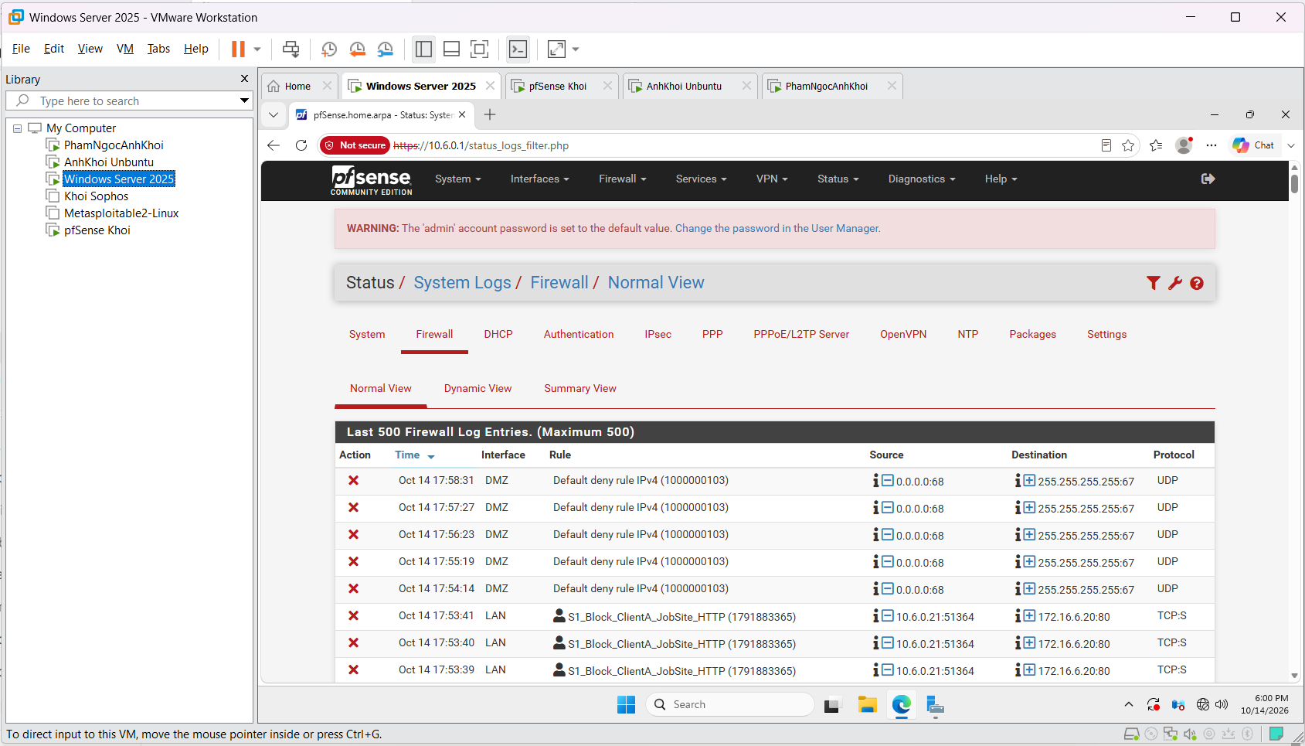
Hình TH1-3: Firewall Log block 10.6.0.21 -> 172.16.6.20:80
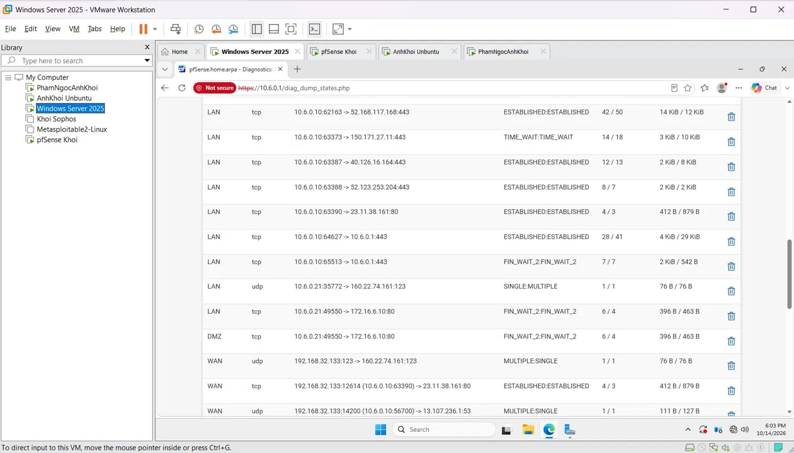
Hình TH1-4: State Table có 10.6.0.21 -> 172.16.6.10:80

Kịch bản 2 : Cấm RESTRICTED_SITE cho cả A và B
Em thêm tiếp hai rule bên dưới rule TH1: Block POLICY_CLIENTS tới RESTRICTED_SITE port 80 (bật Log) và Pass POLICY_CLIENTS tới GENERAL_SITE port 80. Vì POLICY_CLIENTS gồm cả 10.6.0.21 và 10.6.0.22 nên một rule là áp cho cả A và B. Em cũng vào Diagnostics > Tables xem POLICY_CLIENTS có hai IP và RESTRICTED_SITE là 172.16.6.40 cho chắc.
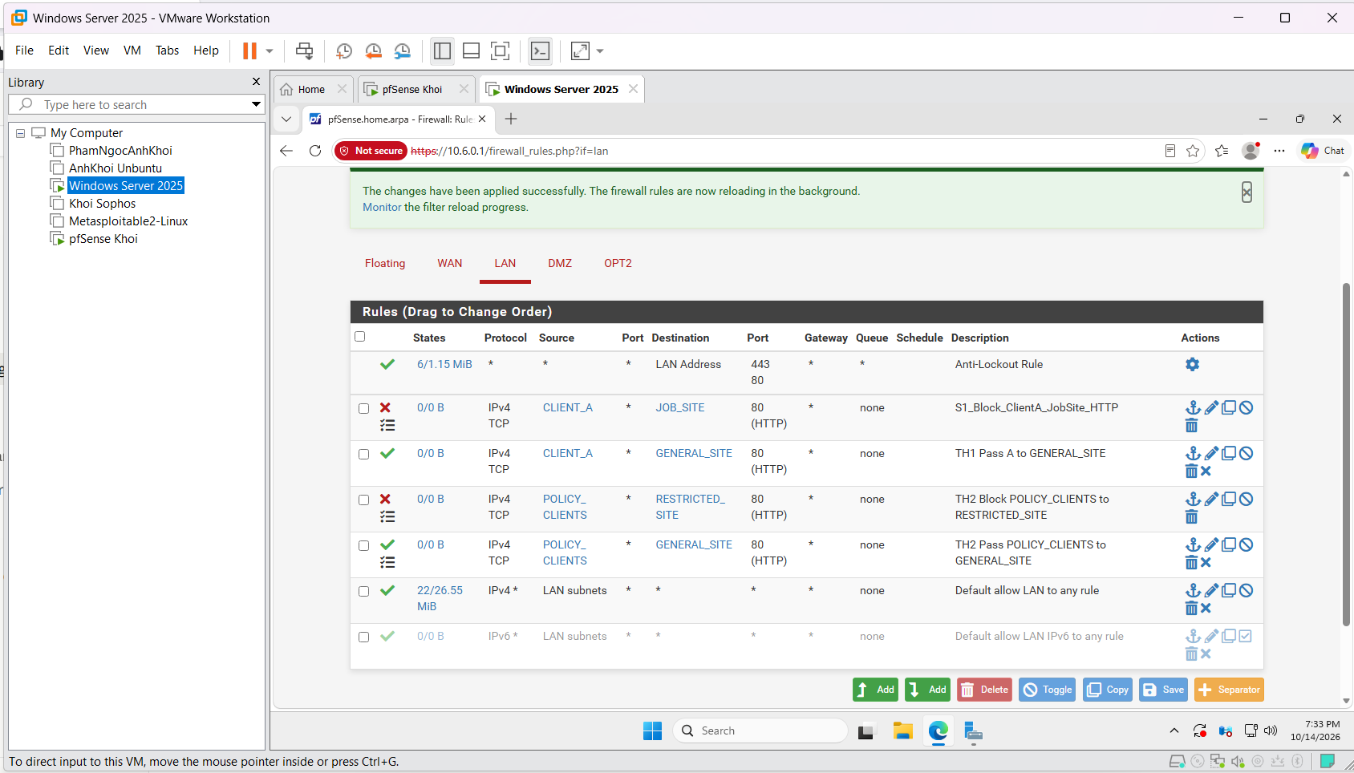
Hình TH2-1: danh sách rule LAN có thêm 2 rule TH2
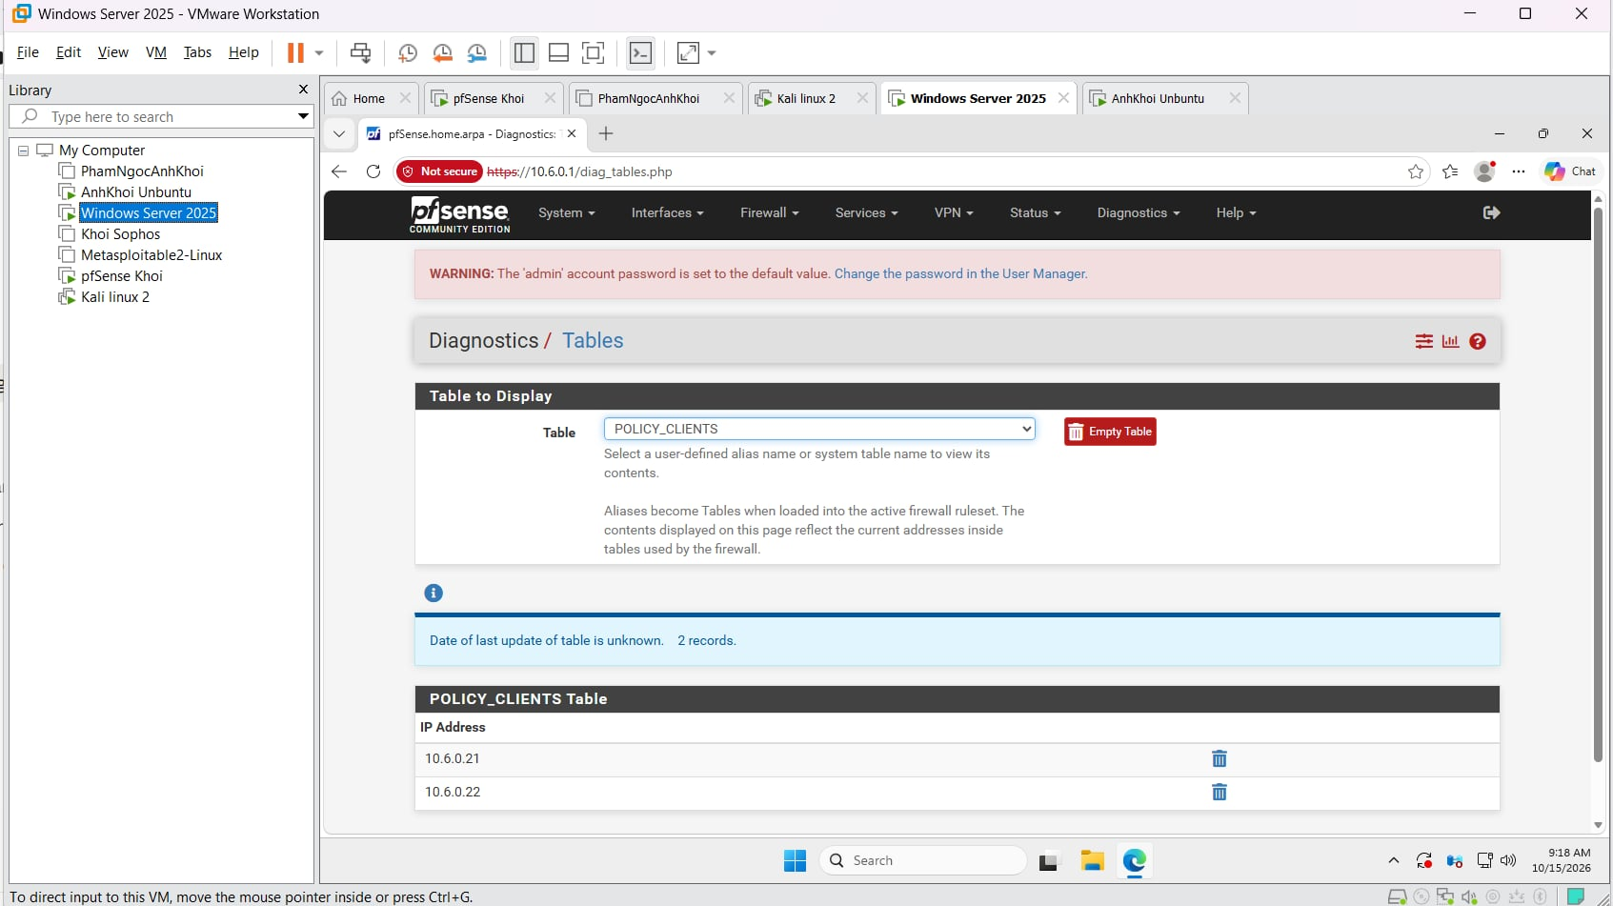
Hình TH2-2: Diagnostics > Tables, POLICY_CLIENTS có 10.6.0.21 và 10.6.0.22
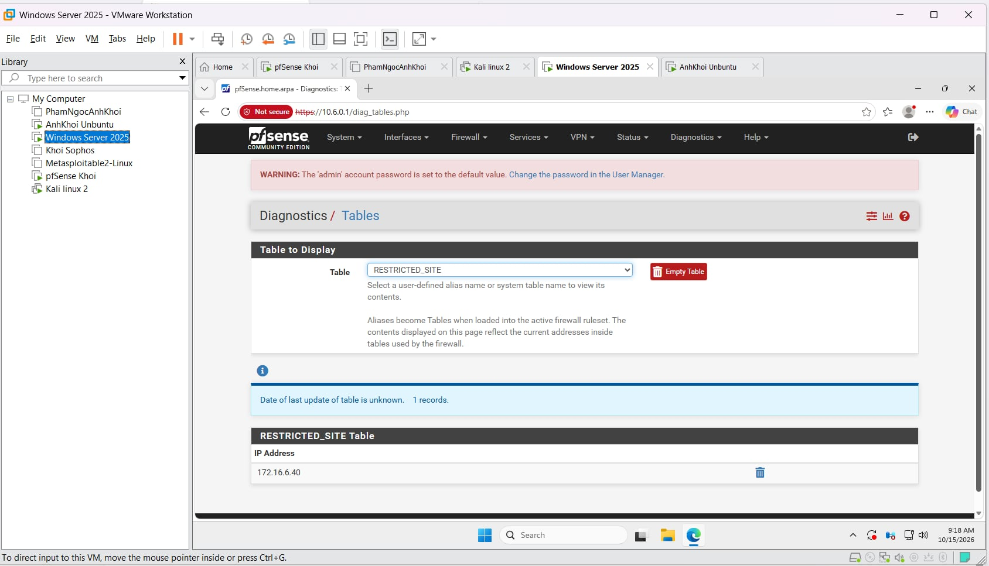
Hình TH2-3: Diagnostics > Tables, RESTRICTED_SITE là 172.16.6.40
Test với Client-A: curl 172.16.6.10 được, curl 172.16.6.40 bị timeout. Firewall Log có dòng block của 10.6.0.21 tới 172.16.6.40 do rule TH2 Block POLICY_CLIENTS to RESTRICTED_SITE.
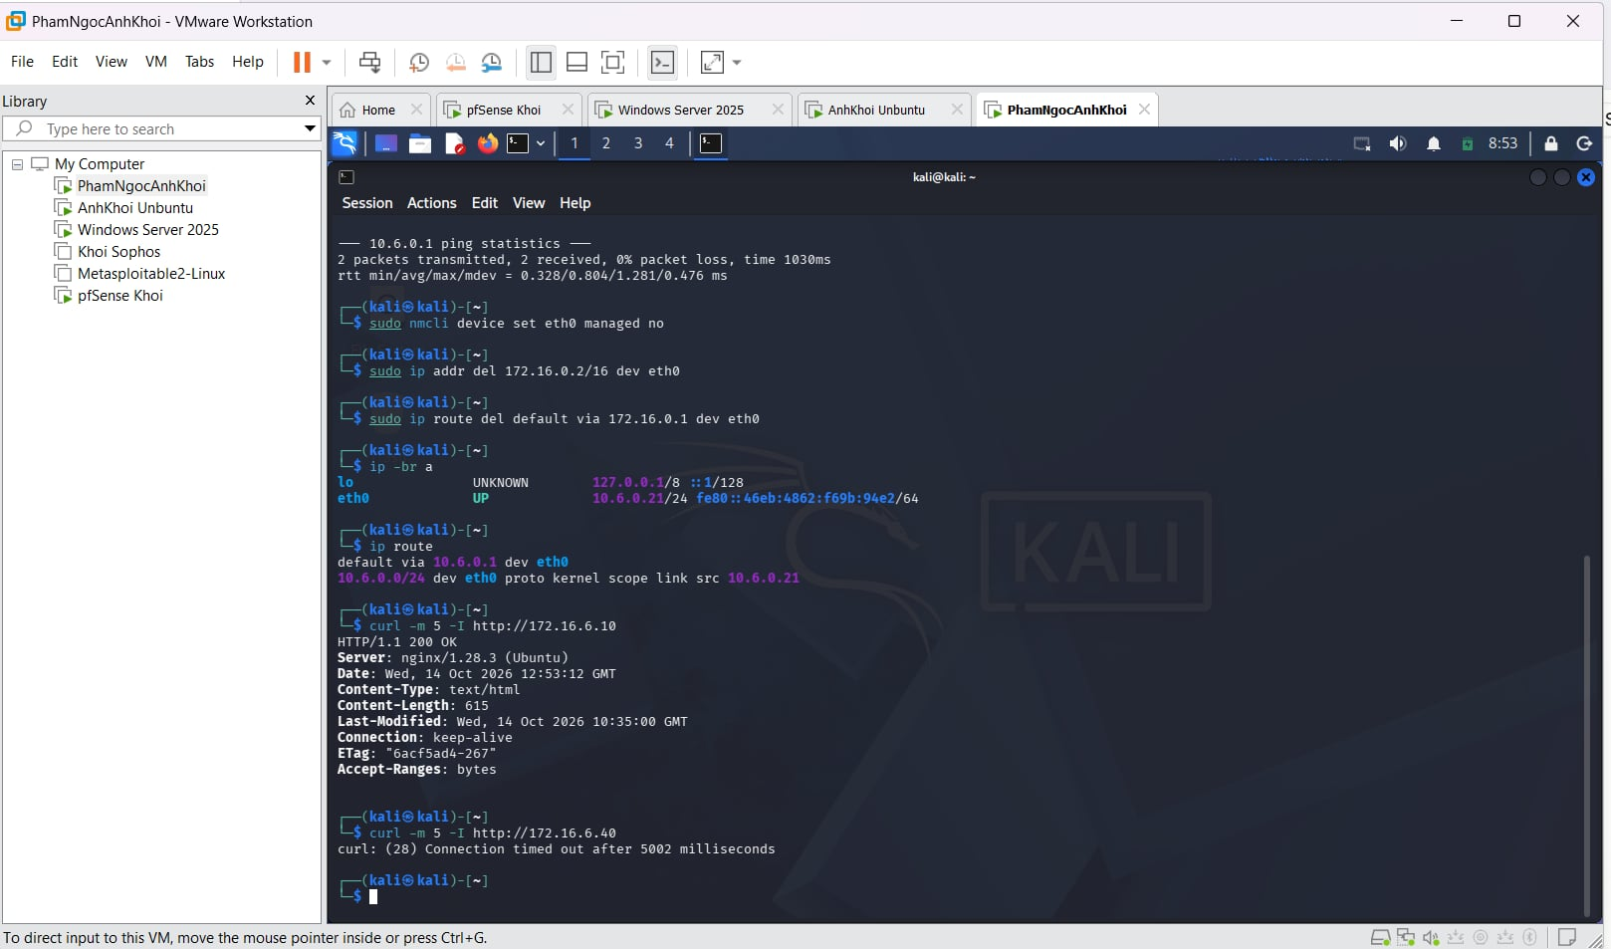
Hình TH2-4: Client-A curl .10 được, .40 bị timeout
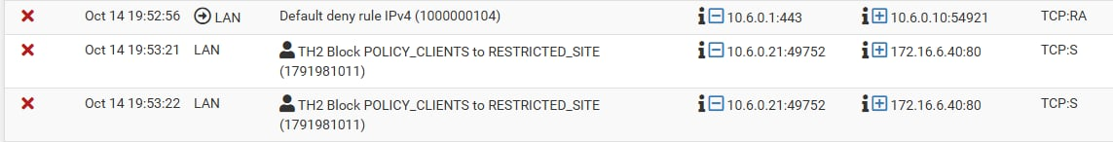
Hình TH2-5: Firewall Log block 10.6.0.21 -> 172.16.6.40:80
Sau đó em test với Client-B (máy Kali linux 2, IP 10.6.0.22) thì kết quả cũng vậy, .10 vào được còn .40 bị chặn. Log cho thấy block của 10.6.0.22 tới 172.16.6.40, và có các dòng Pass của rule TH2 Pass POLICY_CLIENTS to GENERAL_SITE khi B vào 172.16.6.10.
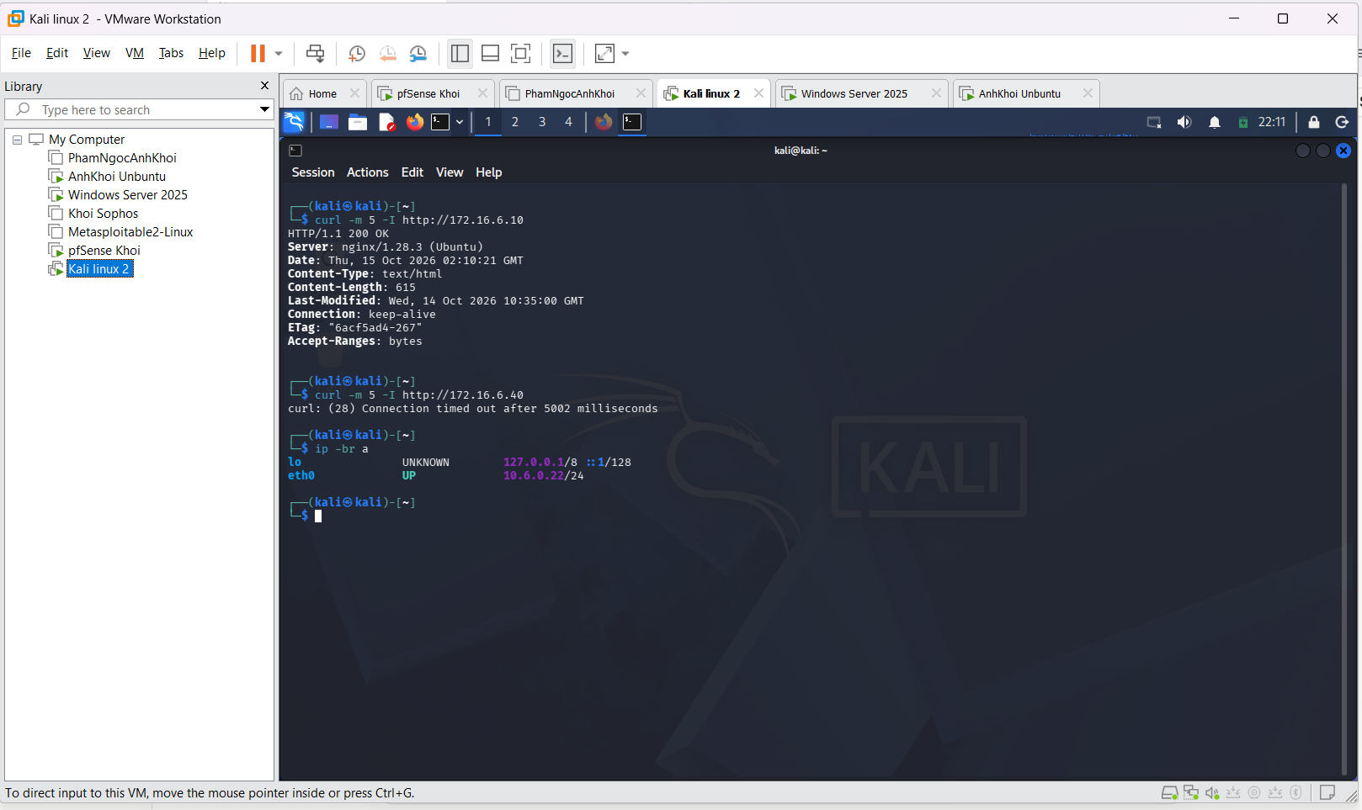
Hình TH2-6: Client-B (10.6.0.22) curl .10 được, .40 bị timeout
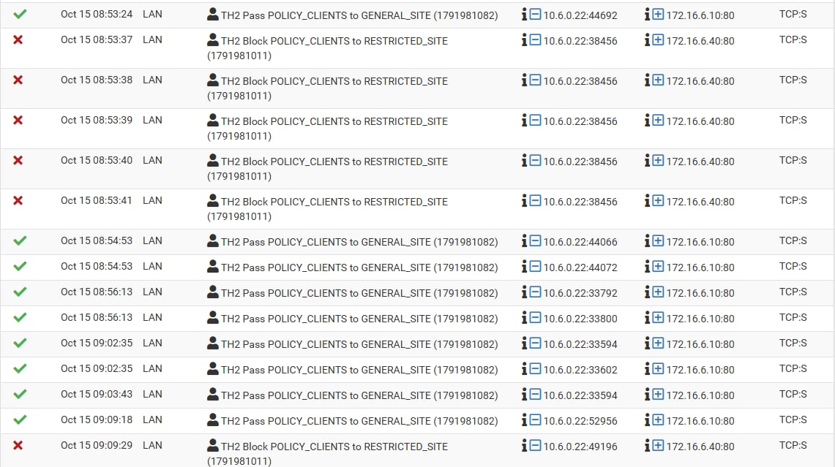
Hình TH2-7: Firewall Log của 10.6.0.22 (Pass tới .10, Block tới .40)

Kịch bản 3 : Client-B chỉ được SOCIAL_SITE trong giờ nghỉ
Em tạo hai rule: Pass CLIENT_B tới SOCIAL_SITE port 80 có gắn schedule, và Block CLIENT_B tới SOCIAL_SITE port 80 không schedule nằm ngay dưới. Để test trong buổi học em gắn TEST_NOW vào rule Pass trước, em đặt TEST_NOW là ngày 15/10 từ 9:45 tới 12:00 để bao lấy thời điểm đang làm.
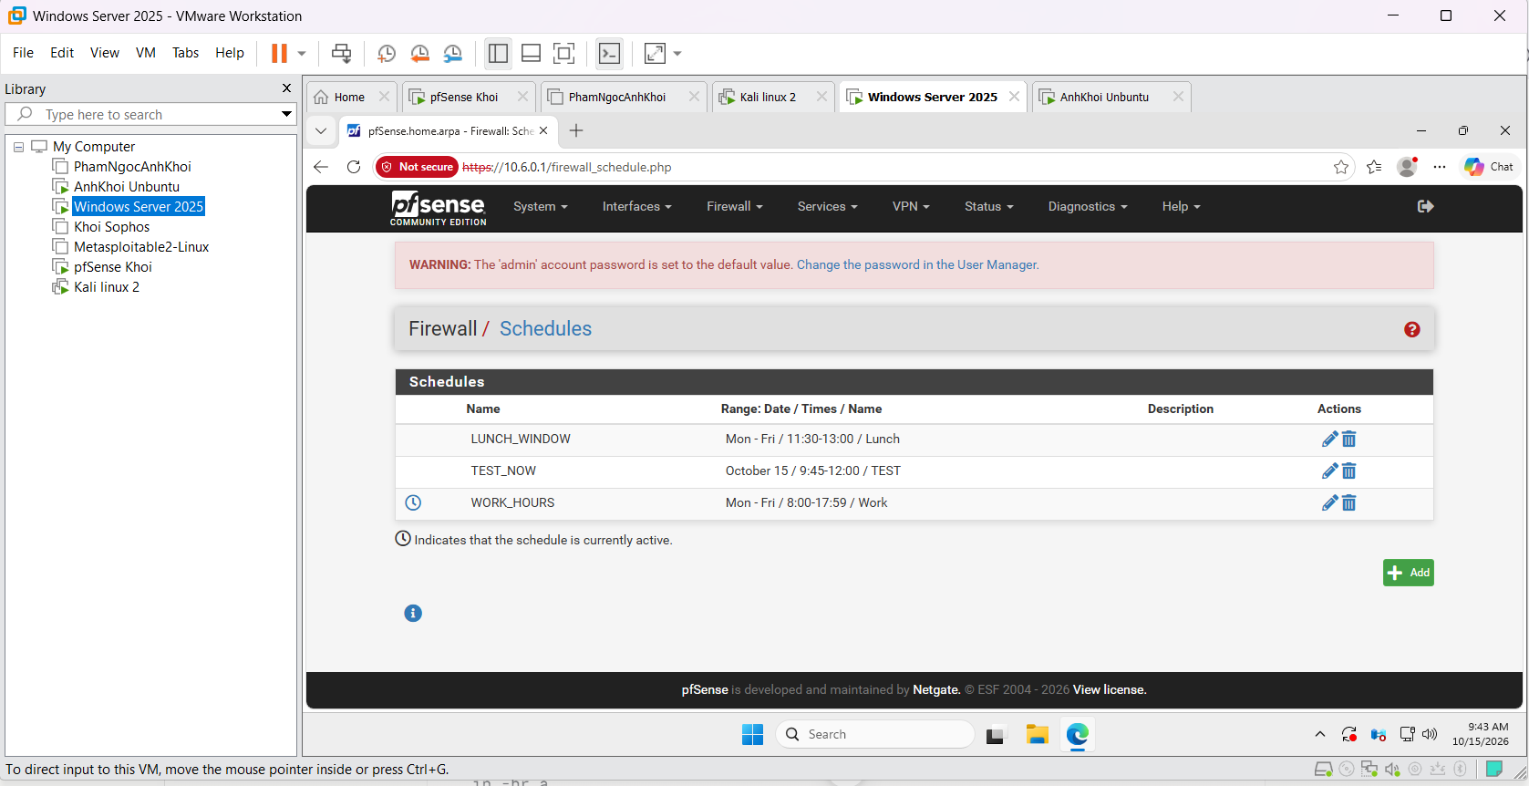
Hình TH3-1: Schedules, TEST_NOW ngày 15/10 9:45-12:00
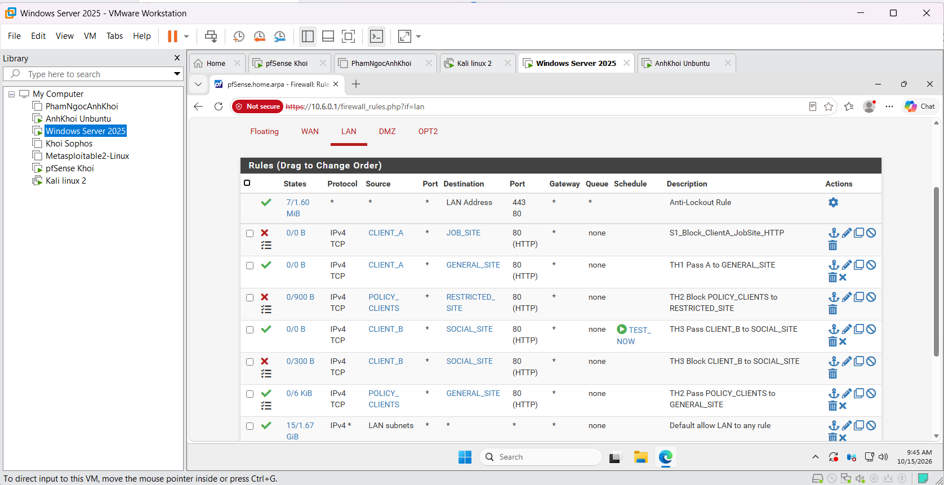
Hình TH3-2: rule TH3 Pass CLIENT_B -> SOCIAL_SITE (gắn TEST_NOW) và Block bên dưới
Khi TEST_NOW đang active, em đứng ở Client-B curl 172.16.6.30 thì vào được, ra 200 OK.
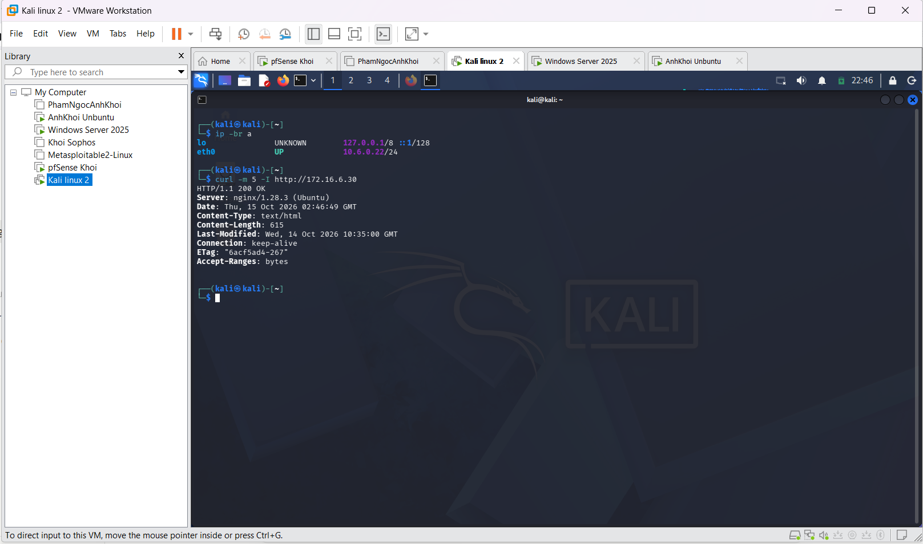
Hình TH3-3: Client-B curl .30 được khi TEST_NOW active
Tiếp theo em sửa TEST_NOW sang ngày 14/10 (ra ngoài thời điểm hiện tại) nên schedule không active nữa, rồi Apply Changes và Reset States. Em curl lại 172.16.6.30 từ Client-B thì bị timeout vì rule Block ở dưới bắt lại. Firewall Log có dòng block rule TH3 Block CLIENT_B to SOCIAL_SITE, source 10.6.0.22 tới 172.16.6.30.
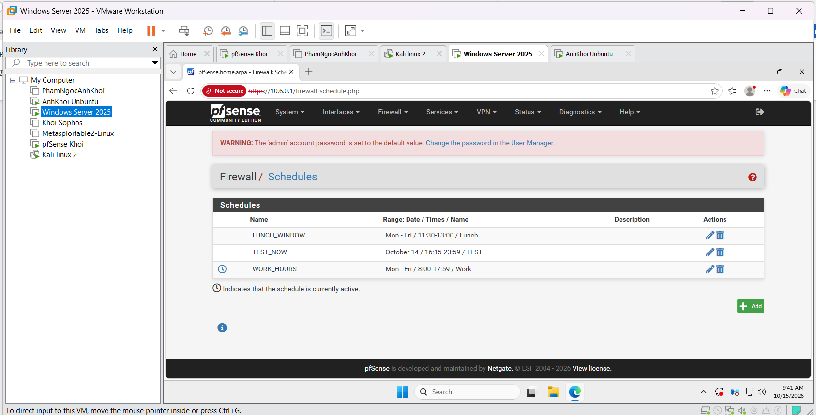
Hình TH3-4: TEST_NOW đã chỉnh sang ngày 14/10, không còn active
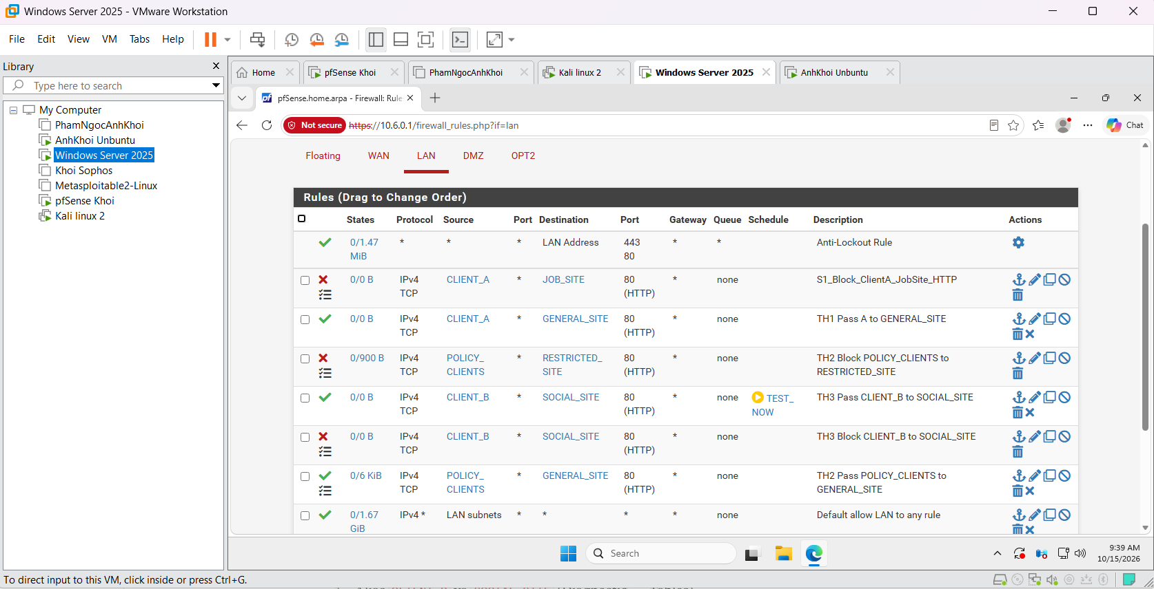
Hình TH3-5: rule LAN sau khi chỉnh schedule
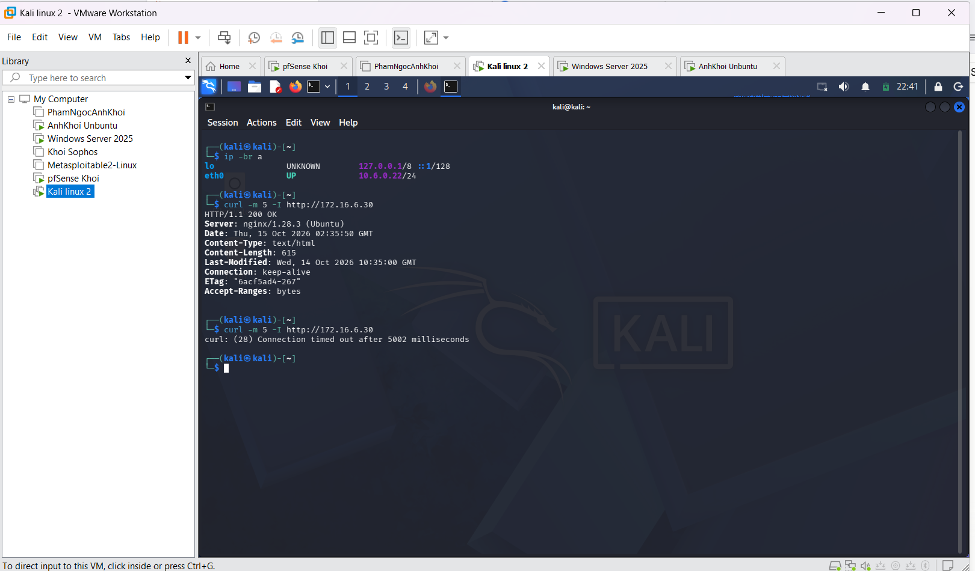
Hình TH3-6: Client-B curl .30, lúc đầu được 200 OK, sau khi schedule hết thì bị timeout
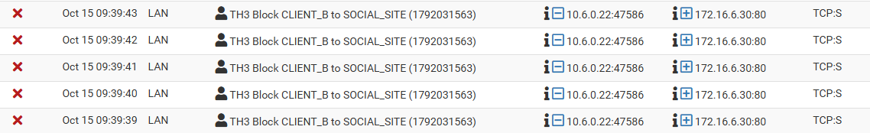
Hình TH3-7: Firewall Log block 10.6.0.22 -> 172.16.6.30:80
Cuối cùng em gắn lại LUNCH_WINDOW (11:30-13:00) cho rule Pass như đề yêu cầu.
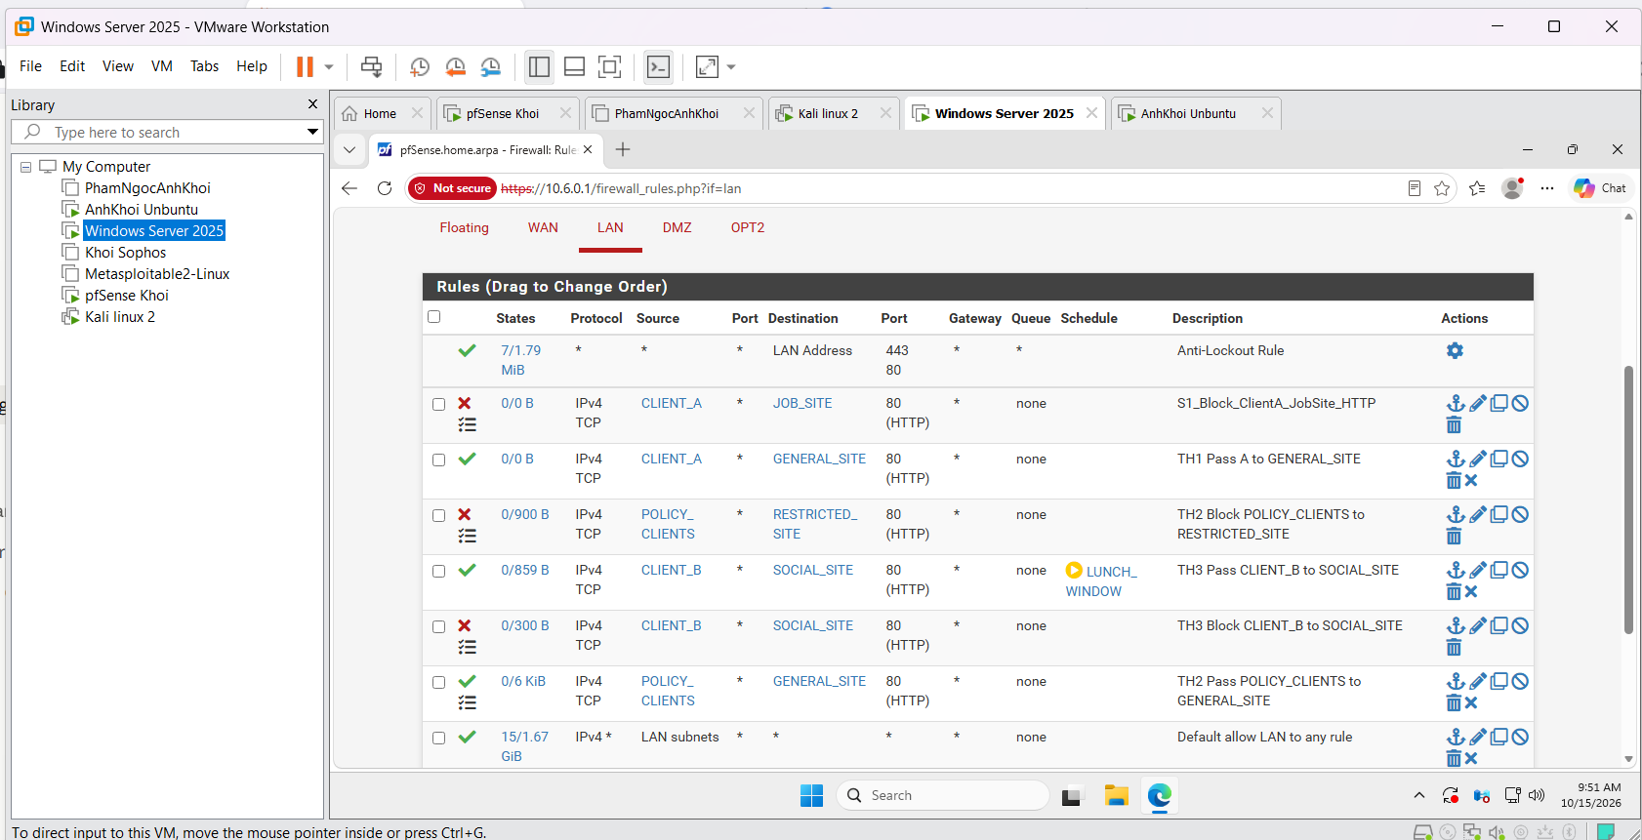
Hình TH3-8: rule Pass CLIENT_B -> SOCIAL_SITE gắn lại LUNCH_WINDOW

Kịch bản 4 : Chỉ cho HTTP/HTTPS trong giờ hành chính
Em tạo alias WEB_PORTS ở tab Ports (80 và 443), rồi thêm hai rule: Pass POLICY_CLIENTS tới Any với port WEB_PORTS, schedule WORK_HOURS; và Block POLICY_CLIENTS tới Any (bật Log) nằm ngay dưới.
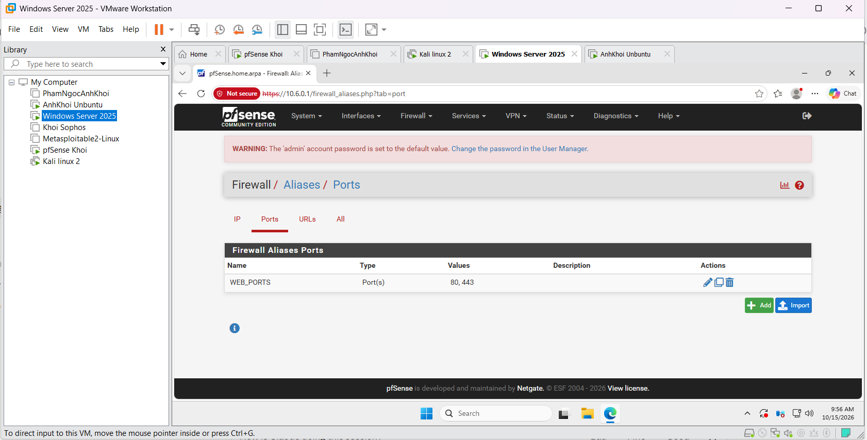
Hình TH4-1: alias WEB_PORTS (80, 443)
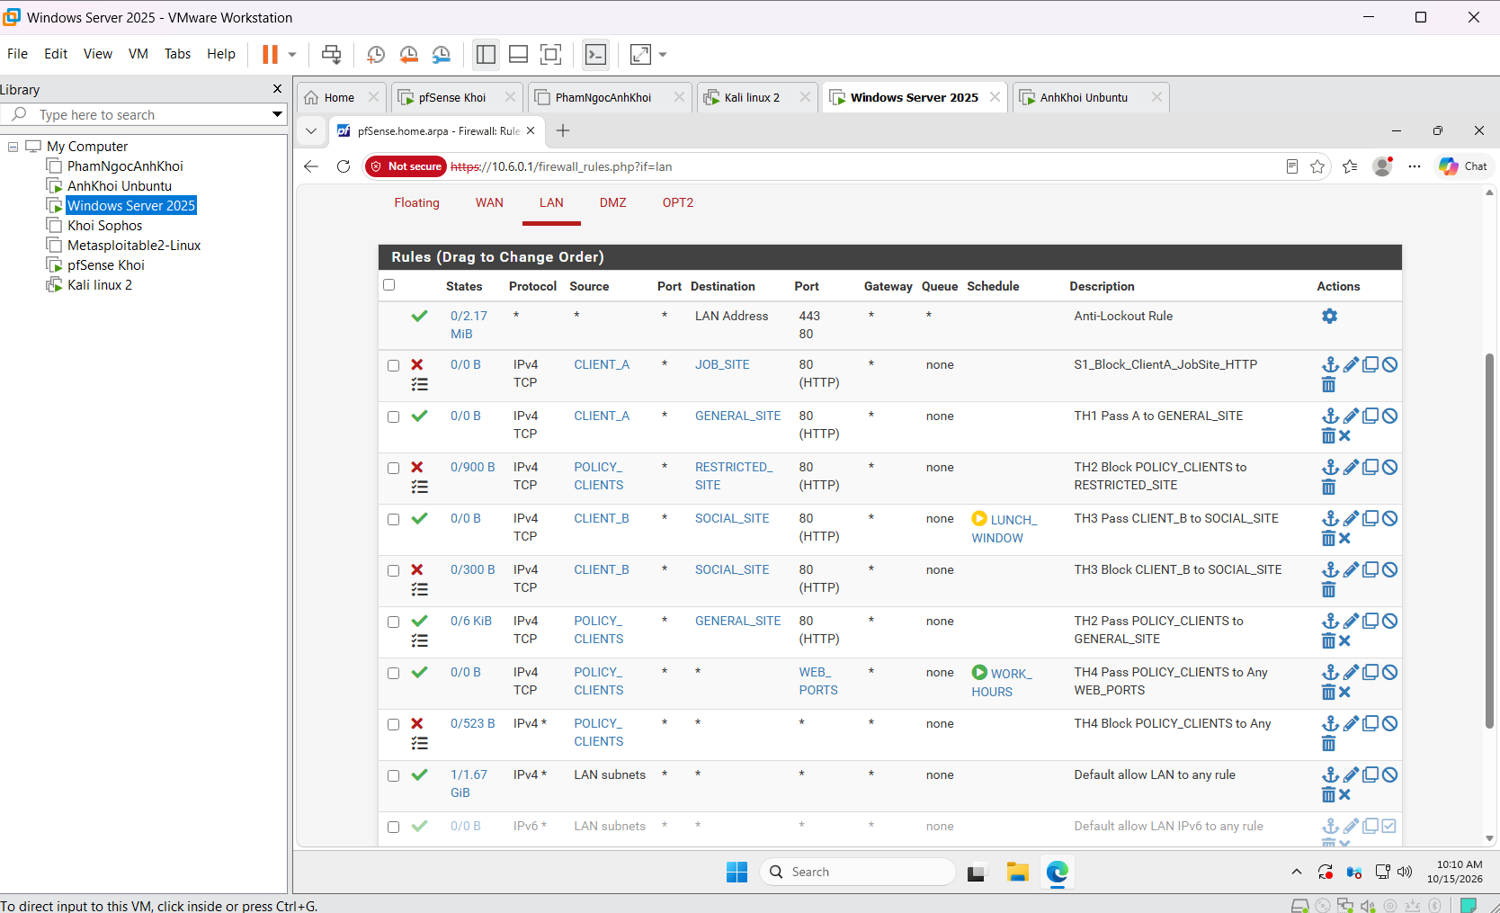
Hình TH4-2: rule TH4 Pass POLICY_CLIENTS -> Any WEB_PORTS (WORK_HOURS) và Block POLICY_CLIENTS -> Any
Test lúc WORK_HOURS đang active: Client-B curl http://1.1.1.1 ra 301 (vào được web), nhưng ping 8.8.8.8 thì mất 100% gói vì ICMP không nằm trong WEB_PORTS nên bị rule Block. Mấy lệnh curl tới 172.16.6.10 và .40 trong hình thì vẫn đúng theo TH2.
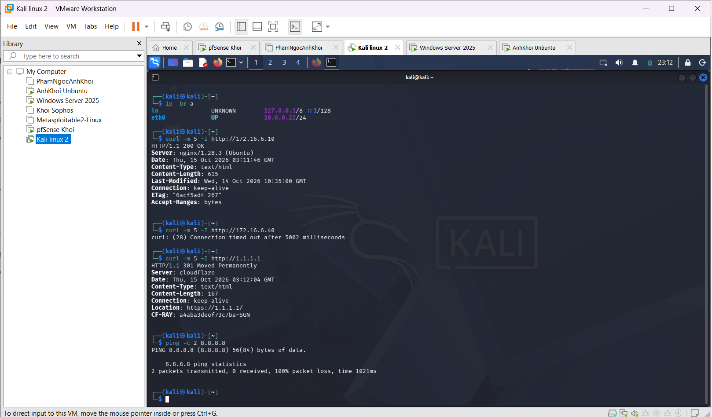
Hình TH4-3: trong giờ làm việc, curl web ra được, ping bị chặn
Để test ngoài giờ, em đổi schedule của rule Pass từ WORK_HOURS sang TEST_NOW (lúc này không active) rồi Apply Changes, Reset States. Em curl http://1.1.1.1 và https://1.1.1.1 đều bị timeout vì rule Pass coi như không tồn tại, rule Block ở dưới chặn hết. Test xong em trả lại WORK_HOURS.
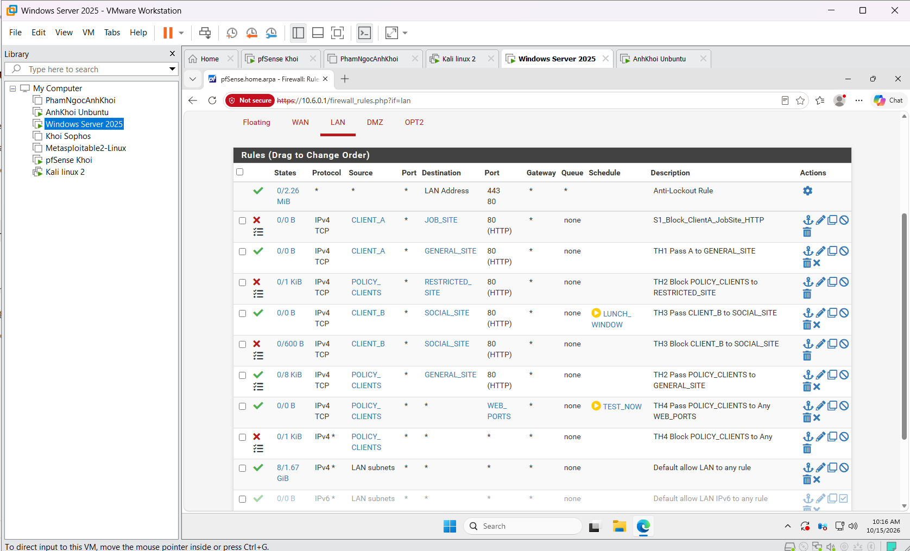
Hình TH4-4: rule Pass gắn TEST_NOW để giả lập ngoài giờ
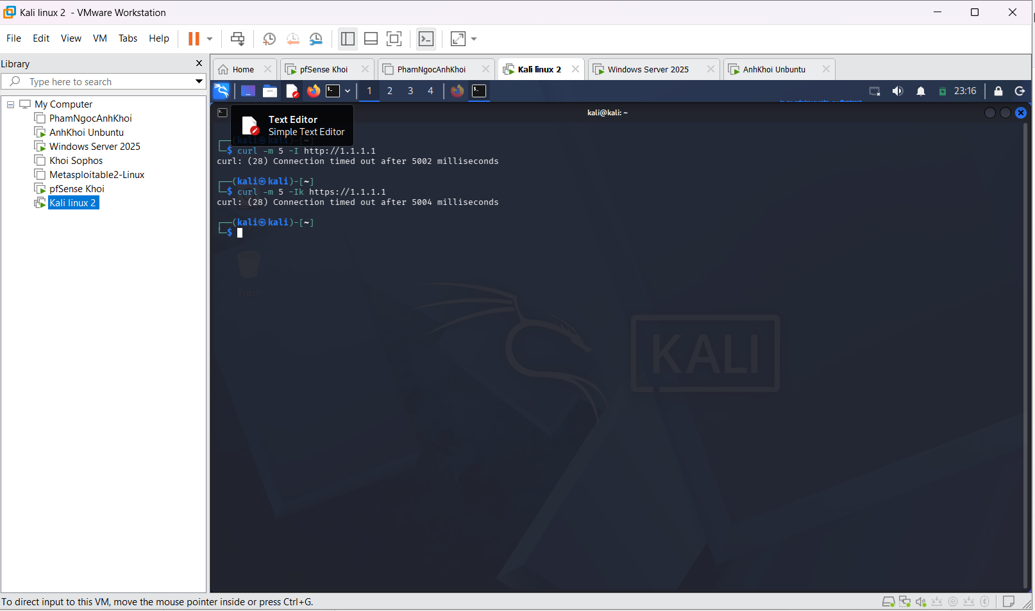
Hình TH4-5: ngoài giờ, curl HTTP và HTTPS đều bị timeout

Kịch bản 5 : Cô lập DMZ khỏi LAN
Em vào Firewall > Rules > tab DMZ, thêm rule Block với source DMZ subnets, destination LAN subnets, có bật Log và đặt ở trên cùng. Bên dưới là rule Allow DMZ to Any để DMZ-WEB vẫn đi ra ngoài được. Còn chiều LAN vào DMZ thì dùng rule Pass POLICY_CLIENTS tới GENERAL_SITE đã tạo ở TH2 trên tab LAN.
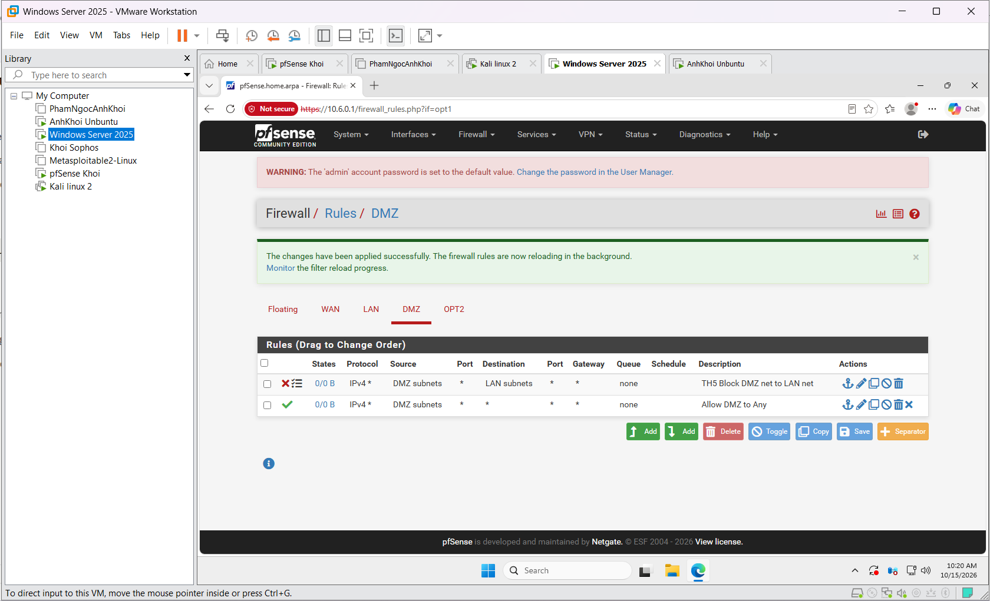
Hình TH5-1: rule tab DMZ, Block DMZ subnets -> LAN subnets trên rule Allow DMZ to Any
Test hai chiều: từ Client-A curl tới 172.16.6.10 vẫn được (như Hình TH2-4 ở trên), còn từ DMZ-WEB ping tới DC01 10.6.0.10 thì bị chặn bởi rule Block ở tab DMZ. Vì pfSense là stateful nên em chỉ kết luận ở kết nối do DMZ khởi tạo, không dựa vào gói trả lời của kết nối LAN khởi tạo.
Câu 1: Vì sao LAB 6 phải dùng topology riêng thay vì tiếp tục sử dụng trực tiếp topology LAB 5?
Trả lời: Vì LAB 5 còn để lại cấu hình cũ như rule, alias với IP khác, nếu dùng luôn thì nó lẫn với cấu hình LAB 6 và kết quả bị sai. Em gặp thật rồi, trên tab LAN còn rule Block LAN to Any với rule Allow DC to Any của lab cũ, rule Block đó chặn hết nên Client-A không vào được cả 172.16.6.10, em phải xóa đi mới test được. Ngoài ra LAB 6 cần mạng riêng có thêm DMZ và domain lab6.test nên tách riêng cho dễ kiểm soát.
Câu 2: LDAP được dùng cho chức năng nào trên pfSense? Firewall rule chuẩn có thể dùng username AD làm Source trực tiếp không?
Trả lời: LDAP trên pfSense dùng để xác thực người dùng với Active Directory, ví dụ test ở Diagnostics > Authentication, đăng nhập Captive Portal hoặc đăng nhập WebGUI. Còn firewall rule chuẩn thì không dùng username AD làm Source được, rule chỉ khớp theo IP, port, interface và schedule thôi. Nên trong bài này em phải gán Client-A, Client-B bằng IP tĩnh rồi dùng alias CLIENT_A, CLIENT_B.
Câu 3: Vì sao Captive Portal được đặt trên LAN nhưng WebGUI quản trị lại tách sang MGMT?
Trả lời: Captive Portal đặt trên LAN vì LAN là chỗ người dùng kết nối vào, cần bắt họ đăng nhập trước khi ra ngoài. Còn WebGUI tách sang MGMT để mạng quản trị riêng, người dùng bình thường trong LAN không vào trang quản trị firewall được, với lại quản trị viên không bị portal hay các rule chặn của user làm ảnh hưởng, lỡ rule sai cũng không bị khóa mình ra ngoài.
Câu 4: Search Scope Entire Subtree có ý nghĩa gì khi pfSense truy vấn Active Directory?
Trả lời: Entire Subtree là tìm user trong container đã chọn và cả tất cả OU con bên dưới nó. AD tổ chức theo dạng cây có nhiều OU lồng nhau nên dùng Subtree thì tìm thấy user dù nằm sâu bên trong. Nếu dùng One Level thì nó chỉ tìm ở cấp ngay dưới thôi, user nằm trong OU con thì không thấy.
Câu 5: Tại sao nên dùng service account thay vì Domain Administrator làm LDAP bind?
Trả lời: Vì tài khoản bind chỉ cần quyền đọc thư mục để tìm user thôi. Mật khẩu của nó được lưu trên firewall, nếu dùng Domain Admin mà firewall bị lộ thì kẻ xấu có luôn quyền cao nhất của cả domain. Dùng service account quyền thấp thì có lộ cũng thiệt hại ít hơn. Trong bài em dùng svc_pfsense_ldap không cấp quyền Domain Admin.
Câu 6: Trong Kịch bản 3, vì sao cần một rule Block SOCIAL_SITE nằm dưới rule Pass có Schedule?
Trả lời: Vì khi schedule không active thì rule Pass coi như không tồn tại, nó không tự biến thành Block. Nếu không có rule Block ở dưới thì gói tin của Client-B đi xuống rule bên dưới như Default allow và vẫn được đi. Muốn ngoài giờ nghỉ thì chặn thì phải có rule Block nằm dưới để bắt lại.
Câu 7: Vì sao Client-A/B dùng DNS 10.6.0.10 nhưng rule Internet của client không cần cho DNS tới 10.6.0.10?
Trả lời: Vì client và DC01 cùng subnet 10.6.0.0/24, nên gói DNS từ client tới DC01 đi thẳng trong mạng LAN, không đi qua pfSense nên firewall rule không áp vào. Chỉ có DC01 hỏi DNS upstream thì mới đi qua pfSense, nên DC01 phải được phép ra ngoài.
Câu 8: Giải thích first-match bằng một ví dụ cụ thể trong ruleset tổng hợp.
Trả lời: First-match là pfSense đọc rule từ trên xuống, gói khớp rule nào trước thì dùng rule đó rồi dừng luôn, không xem rule dưới nữa. Ví dụ Client-A (10.6.0.21) vào 172.16.6.20: rule 1 là Block CLIENT_A tới JOB_SITE khớp trước nên bị chặn, dù bên dưới còn rule 6 cho POLICY_CLIENTS đi web trong giờ hành chính. Nếu em đặt rule Pass rộng lên trên rule 1 thì Client-A lại vào được .20 và rule Block không còn tác dụng.
Câu 9: Vì sao sau khi đổi rule cần tạo kết nối mới hoặc Reset States?
Trả lời: Vì pfSense là stateful firewall, kết nối đã được cho phép thì nằm trong state table, các gói sau của kết nối đó khớp state là đi luôn, không xét lại rule. Nên nếu em vừa đổi rule mà kết nối cũ còn state thì nó vẫn đi được như cũ, kết quả không đổi. Phải Reset States hoặc tạo kết nối mới thì mới áp rule mới.
Câu 10: Mô hình JOB_SITE/SOCIAL_SITE/RESTRICTED_SITE trong DMZ khác Web Category Filtering thật như thế nào?
Trả lời: Trong bài này mỗi nhóm site chỉ là một địa chỉ IP trong DMZ và rule chặn theo IP đích với port, tức là lọc ở tầng 3, 4. Còn Web Category Filtering thật như Sophos thì phân loại theo domain, URL hoặc nội dung của trang web và có cơ sở dữ liệu cập nhật liên tục. Website thật thì một site có nhiều IP, hay đổi IP vì CDN, nhiều site dùng chung một IP nên chặn theo IP không chính xác bằng. Với lại site HTTPS thì firewall cơ bản không nhìn được nội dung bên trong.
Câu 11: Block và Reject khác nhau ra sao về hành vi phía client?
Trả lời: Block là firewall âm thầm bỏ gói, client không nhận được gì nên phải chờ đến hết timeout mới báo lỗi. Reject thì firewall trả lại cho client gói TCP RST (hoặc ICMP unreachable với UDP) nên client biết bị từ chối ngay và báo lỗi nhanh hơn. Em không làm kịch bản 6 nên không đo thực tế, nhưng ở TH1 em dùng Block thì curl chờ đúng 5 giây mới báo timeout, khớp với lý thuyết.
Câu 12: Nếu một rule Block có log nhưng Firewall Log không xuất hiện bản ghi, cần kiểm tra theo thứ tự nào?
Trả lời: Em kiểm tra theo thứ tự: (1) rule đã tick Log packets chưa và đã Apply Changes chưa; (2) có tạo traffic mới không, hay chỉ dùng state cũ nên không khớp lại rule, nếu cần thì Reset States; (3) gói có thật sự khớp rule đó không, hoặc đã bị rule khác nằm trên xử lý trước (first-match), kiểm tra lại thứ tự rule, interface, source, destination và port; (4) khi xem log thì lọc đúng IP của client và đúng thời điểm, có thể log bị đẩy xuống do nhiều dòng; (5) cuối cùng mới xem cài đặt log của hệ thống.

